CURICULUM VITAE

Triasep Makkayu lahir di Tokesan, pada tanggal 11 September 2000, anak ketiga dari enam bersaudara buah cinta kasih sepasang suami istri Agus Bunga dan Agustina Makkayu. Adapun jenjang pendidikan yang telah ditempuh oleh penulis yaitu:

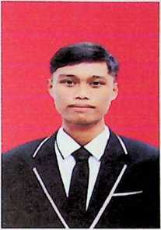

1. Pada tahun 2007 penulis memulai pendidikan pada tingkat Sekolah Dasar (SD) di SDN 275 Inpres Raru dan lulus pada tahun 2013.
2. Pada tahun 2013 penulis melanjutkan Pendidikan ke jenjang Sekolah Menengah Pertama (SMP) di SMP Negeri 1 Sangalla' dan selesai pada tahun

2016.

1. Pada tahun 2016 penulis melanjutkan pendidikan di SMTK (Sekolah Menengah Teologi Kristen) Ge'tengan dan selesai pada tahun 2019.
2. Pada tahun 2019 penulis melanjutkan pendidikan di Sekolah Tinggi Agama Kristen Negeri (STAKN) Toraja 2019 yang saat ini telah berali status menjadi Institut Agama Kristen Negeri (IAKN) Toraja dan menjadi mahasiswa Program Studi Pendidikan Agama Kristen Fakultas Keguruan dan Ilmu Kristen.